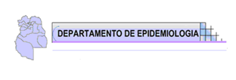

INFORME ESPECIAL INTENTOS DE SUICIDIOS EN MENDOZA

Introducción:
El suicidio representa un problema de salud Pública creciente y prioritario, implica un fenómeno complejo donde intervienen factores biológicos, psicológicos, sociales, culturales y medioambientales.
En el año 2015 se sancionó en nuestro país, la LEY Nacional de Prevención del Suicidio N° 27.130, el objetivo de la misma es la disminución de la incidencia y prevalencia, a través de la prevención, asistencia y posvención.
El artículo 6 inciso e)” crear un sistema de registro que contenga estadísticas de los intentos de suicidio, suicidios cometidos, causa de los decesos, edad, sexo, evolución mensual, mecánica utilizada, esto es: en el ámbito público como privado”. El inciso f) los casos de suicidio y los decesos deben notificarse obligatoriamente a la autoridad sanitaria correspondiente.
Definición de caso: Todo comportamiento, para el que exista evidencia, implícita o explícita, de intencionalidad de provocarse la muerte.
Clasificación del caso:
(*) Grupo de eventos en SNVS^{2.0}: lesiones intencionales.
(*) Evento: intento de suicidio.
Se realizó un análisis de los casos de suicidio desde el mes de junio y hasta el 06 de octubre del 2023, para caracterizar este evento en la provincia de Mendoza.
Objetivo:
Identificar y caracterizar la situación de los “INTENTOS DE SUICIDIO” en forma continua en la provincia de Mendoza.
Objetivos específicos:
Dimensionar la magnitud del evento en: tiempo lugar y persona.
Caracterizar epidemiológicamente los intentos de suicidio.
Identificar las poblaciones o grupos de riesgo para fortalecer las estrategias de prevención y la posvención.
Descripción del Intento de Suicidio en la provincia de Mendoza, desde el 1 de junio y hasta el 07 de octubre del 2023.
Hasta la fecha se han notificado al SNVS^{2.0} en toda la provincia 156 casos, los cuales se describen en los gráficos siguientes.

Fig.1. Intento de suicidios: Ocurrencia y línea de tendencia, Mendoza 2023
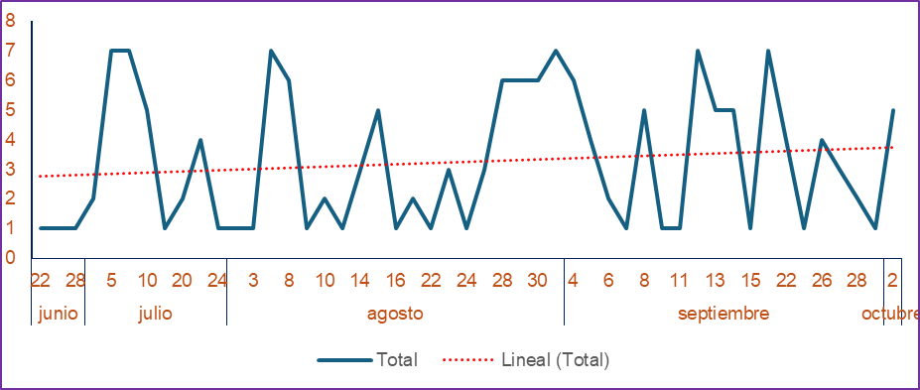
N=156
Fuente: Elaboración propia. Departamento de Epidemiología. Mendoza, octubre de 2023.
De acuerdo al gráfico, podemos describir dos situaciones:
Primero el de la Vigilancia, que comenzó a ser prioritaria a partir del mes de junio del corriente
año, la segunda un problema creciente en Salud Pública.

Fig.2. Intento de suicidios: de acuerdo al mes de notificación en Mendoza 2023.
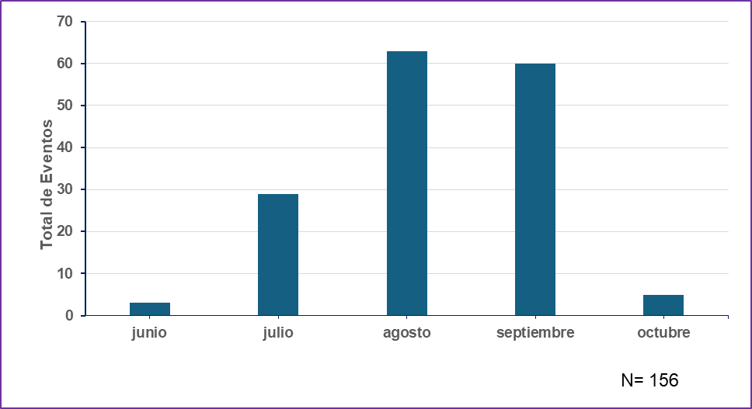
Fuente: Elaboración propia. Departamento de Epidemiología. Mendoza, octubre de 2023.
Durante el mes de agosto es cuando se han registrado el mayor número de notificaciones. Este aumento podría estar justificación por la incorporación de instituciones en la carga del evento o por un aumento real en los intentos de suicidio.

Fig.3. Intentos de suicidios: semana epidemiológica, Mendoza 2023.
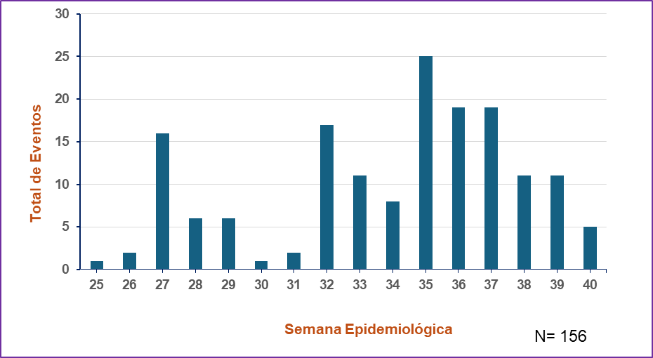
Fuente: Elaboración propia. Departamento de Epidemiología. Mendoza, octubre de 2023.
El evento presenta de acuerdo a las semanas epidemiológicas, picos, los cuales, probablemente guarden relación con la carga o la incidencia de intentos de suicido sobre todo en la semana epidemiológica 27 (3 al 9 de julio) semana epidemiológica N° 35 (28 al 03 de setiembre).

Fig.4.Intentos de suicidios: sexo legal, Mendoza SE 40 de 2023.
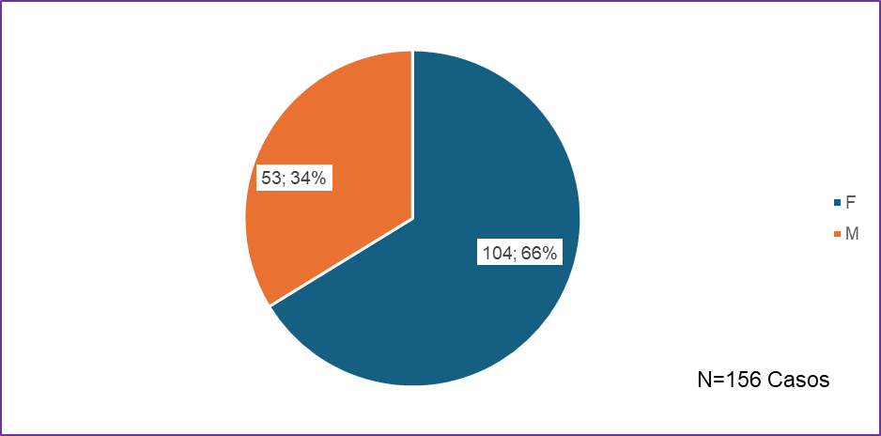
Fuente: Elaboración propia. Departamento de Epidemiología. Mendoza, octubre de 2023.
Con respecto al sexo el 66% corresponde al sexo femenino y el 34% al masculino el 2% restante sin datos.

Fig.5. Intentos de suicidios: edad y sexo legal en Mendoza a la SE 40 de 2023.
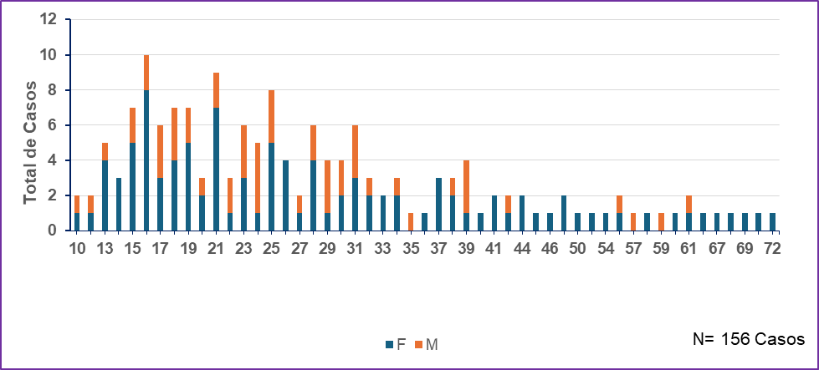
Fuente: Elaboración propia. Departamento de Epidemiología. Mendoza, octubre de 2023.

Si consideramos a los grupos etarios pediátricos hasta los 18 años OMS.
Observamos 2 casos en edad escolar, 8 en la pubertad y 30 en la adolescencia (40 casos en edad pediátrica) es decir un 25% de las notificaciones corresponden a grupo etario.

Fig.6. Intentos de suicidios: Tasas x 100.000 hab. Mendoza 2023
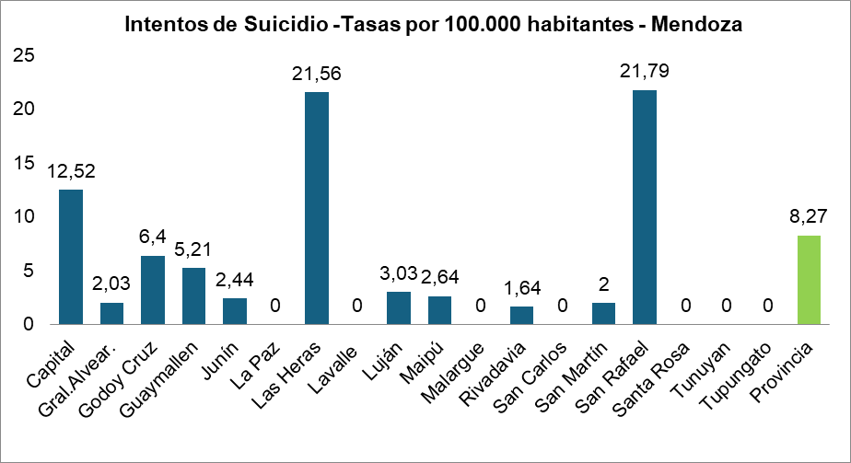
Fuente: Elaboración propia. Departamento de Epidemiología. Mendoza, octubre de 2023.
De acuerdo a las tasas x cada 100.000 hab., el mayor número corresponde a San Rafael (21,79 x 100.000hab.), Las Heras con una de (21,56 x 100.000 hab.) y Capital con una tasa del (12,52 x 100.000) y una tasa provincial del (8,27 x 100.000 hab.)

Fig.7. Intento de suicidios: Días de la semana, Mendoza hasta la SE 40 de 2023
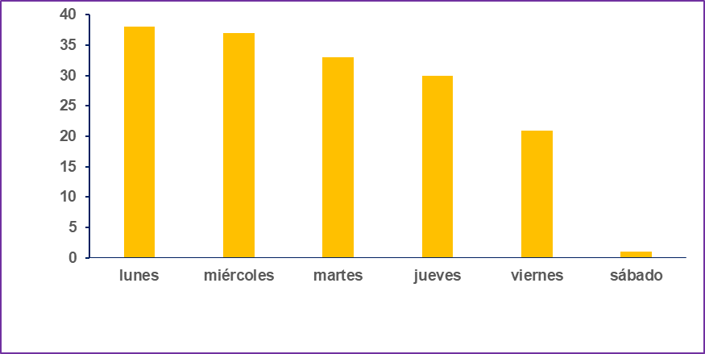
N=156
Fuente: Elaboración propia. Departamento de Epidemiología. Mendoza, octubre de 2023.
Con respecto al día de la semana donde se notifican mayor número de intentos de suicidio es el día lunes 23,75% y el menor número el día sábado con un 0,62%, el día miércoles de acuerdo a la bibliografía internacional, sería el día con mayor número de intentos de suicidio.
Fig.8. Intento de suicidios: Mecanismos, Mendoza hasta la SE 40 de 2023
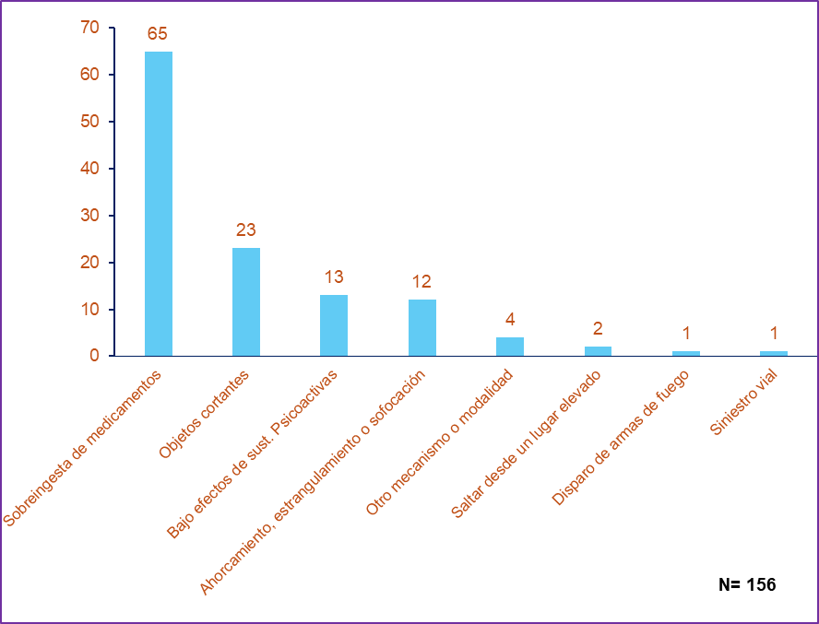
Fuente: Elaboración propia. Departamento de Epidemiología. Mendoza, octubre de 2023.
Fig.9. Intento de suicidios: Mecanismos, Mendoza hasta la SE 40 de 2023
Gráfico de jerarquización
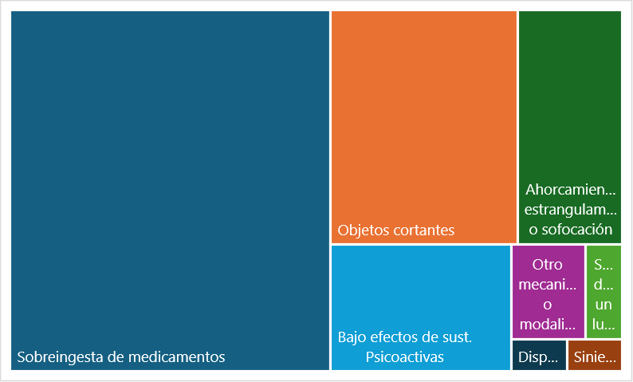
Fuente: Elaboración propia. Departamento de Epidemiología. Mendoza, octubre de 2023.
Con respecto al mecanismo de producción del intento de suicidio: el 41,66% corresponde a ingesta de medicamentos, el 14,7 a objetos cortantes, el 8,3% intentos de suicidio son bajo efecto de sustancias psicoactivas.
Los últimos tres eventos (saltar de un lugar elevado, disparo de arma de fuego y siniestro vial) 2,56% y 0,64%.
Nota: en el universo estudiado no se han consignado fallecimientos, probablemente este dato no sea real, ya que hay pacientes que sobreviven al intento de suicido y estén hospitalizados y el desenlace habría que buscarlo en egresos hospitalarios o certificados de defunción.

Departamento de Epidemiología
Octubre 2023

